JULIAN CUPAQUE CHILHUESO
ID UM33774SAG42348

CURSO: “FOOD SECURITY”
SEGURIDAD ALIMENTARIA

MARZO 28 DE 2015
BUENAVENTURA VALLE COLOMBIA

ATLANTIC INTERNATIONAL UNIVERSITY

JULIAN CUPAQUE CHILHUESO
ID UM33774SAG42348

CURSO: “FOOD SECURITY”
SEGURIDAD ALIMENTARIA

Ensayo presentada asignatura
Al Departamento Académico
De la escuela de Ciencias e Ingenierías
Para el cumplimiento de los requerimientos Académicos
Para el Programa de Maestría en Ingeniería Agronómica

MARZO 28 DE 2015
BUENAVENTURA VALLE COLOMBIA

ATLANTIC INTERNATIONAL UNIVERSITY

INSEGURIDAD ALIMENTARIA Y RESISTENCIA EN EL PUEBLO INDIGENA NASA DE LA DELFINA DEL MUNICIPIO DE BUENAVENTURA VALLE COLOMBIA

El ser humano desde que apareció en la tierra viene pasando periodos de hambre y resistencia para que la vida perviva; pero la vida es dinámico por lo mismo ha aprendido identificar productos agropecuarios para la dieta alimentaria diario del grupo familiar.

Este ensayo lo tomo de los escritores de varios libros sobre soberanía alimentaria, hambre, pobreza en los países de sur América, entre ellos se mencionan los investigadores.

Delgado, F, & otros. (2009).Innovación Tecnológica, Soberanía Y Seguridad Alimentaria. Rosendo Gutiérrez. Bolivia. La Paz. AGRUCO-CAPTURED.

Erazo, X & otros. (2014). Seguridad alimentaria. Derecho a la alimentación y políticas públicas contra el hambre en América Central. Fabiola Gutiérrez Gonzáles. Santiago de Chile. Editorial LOM.

Para empezar a reflexionar acerca de la problemática de inseguridad alimentaria de los pueblos y especialmente del pueblo indígena nasa del pacifico Colombiano de Buenaventura, se hace la siguiente pregunta. ¿La seguridad alimentaria es para todos o para ciertas familias?, como el ensayo es un proceso de reflexión teórico practico y construcción permanente, invito a los lectores a recrear la mente leyendo este documento.

Según dice Erazo, X. (2014).pág. 45. “Aunque resulte obvio, es importante señalar que la desnutrición la seguridad alimentaria son situaciones ligadas íntimamente con los fenómenos de pobreza y seguridad social. Por ello, la carencia nutricionales van en mayoría de las veces acompañadas por déficit en la cobertura de servicios sanitarios, educacionales y de vivienda”. Pero en el sector rural es más precario, porque no tienen derecho a la educación, vivienda, salud y acceso a la tierra; como es el patrimonio y el medio de vida más importante para la humanidad, porque nos da los alimentos, el oxígeno, el agua y el piso para vivir en ella; pero lamentablemente la tierra productiva se está agotando y las pocas reservas que quedan están en África de Sahara y Sur América entre Colombia y Brasil.

Pero también deben tener en cuenta que en Sahara es un terreno desértico y requiere alta inversión en tecnología y uso de combustibles como ACPM y gasolina, la cual incrementa los costos de producción y el impacto negativo sobre la tierra; el desarrollo de actividades agrícolas también debe representar en investigación e innovación tecnológica para producir seguridad para las familias y en el caso de las tierras del continente sur americano significa hacer presiones a las reservas de bosques con agricultura y recursos hídricos, a la flora silvestre y fauna silvestre acabando con una de las biodiversidades naturales más importantes del mundo y el pulmón del mundo.

Reflexionando desde el extremo del continente Americano las cosas tampoco garantizan la supervivencia del hombre porque sí el desarrollo de la agricultura sigue ampliando las fronteras de producción agrícola y ganadería en las reservas de los territorios estratégicos de protección de la biodiversidad y producción de oxígeno para la humanidad se agotará aceleradamente y la destrucción de la tierra se ve evidente, como se dice alimento para unos años y hambrona para toda la vida de nuestras generaciones.

Los análisis que viene haciendo el ser humano a través de muchas preguntas que se hace todo los días, el hombre es el rey de la tierra, porque es el único que puede preguntarse, buscar explicaciones, labrar la tierra y conseguir alimento.

Según Gregg Braden, (2012).pag. 5. “Es bueno que nosotros nos preparemos y ayudemos a otras personas que están experimentando problemas y sintiendo el choque de estos cambios”, mientras que nosotros no entendamos y sintamos la necesidad del otro, lo referente de la producción de alimento para la humanidad, siempre vamos hablar de escasez e inseguridad alimentaria de muchos países.

Los análisis que el hombre hace desde que empezó vivir en la tierra han pasado muchos años y desde ese momento viene construyendo conocimientos para que la vida perviva en la tierra y también preguntándose y desarrollando conocimientos científicos en pro de la seguridad alimentaria, pero lamentablemente seguimos escuchando que la producción mundial no es suficientes para alimentar a la población con de alimentos que se produce actualmente en algunos países, por lo mismo se empieza incluir conceptos como la escasez de alimento y desnutrición.

Según afirma Gutiérrez, E. (2009) Pág. 205, “El capitalismo persigue el beneficio, este es un objetivo principal. Por ello necesitamos creer continuamente y obtener más beneficio”. Pero este mal tiene sus acciones de los gobernantes de turnos; más la aceleración de la tasa de repoblamiento humano en el mundo, tiene que ver mucho las políticas económicas que diseña el Fondo Monetario Internacional y el capitalismo salvaje que se apoderó de las tierras productivas de los agricultores humildes y prácticamente despojo del sector rural al trabajador del campo y los pequeños productores indígenas, negritudes y a campesinos en el caso de Colombia luchan por tener un lote de tierra para labrar deben ocupar las antiguas tierras de sus ancestros y las fuerza pública lo desaloja con balas y gases lacrimógenos a la gente que si quiere trabajar y producir alimento y así mismo viene ocurriendo en otros países como Venezuela, Ecuador.

PRODUCCIÓN DE ALIMENTOS

Los conceptos de la FAO, Estadísticas de la FAO (s, f). “En abril de 2013, el Acuerdo Marco de Cooperación entre la FAO y las Comisiones Regionales se formalizó para fortalecer el trabajo conjunto en relación con el desarrollo agrícola y rural, la seguridad alimentaria y nutricional, y la gestión sostenible de los recursos naturales, incluidos la tierra, el agua y los bosques”. Por lo mismo los pueblos indígenas son los más marginados, por eso es importante acompañar en los proceso hacia la seguridad alimentaria como es el referente de la producción de alimentos, y es la actividad más honrosa que adelanta una familia en el sector rural, pero la presencia del dinero y las políticas neoliberales del capitalismo nos llevó limitar la adquisición de semillas, pie de crías y depender de la empresas trasnacionales y multinacionales.

Los efectos de la manipulación de las semillas de diferentes especies productivas redujo significativamente, debido que algunas especies son endémicas de ciertas regiones de los países suramericanos.

El problema es mucho más profundo de lo que uno se imagina, porque en algunos países hay producción de alimentos, pero la pobreza está ahí al desecho como una enfermedad incurable; que afecta a millones de niños cada 6 segundos se mueren por desnutrición y hambre en el mundo.

Los centros de abastos todos los días tienen excedentes de alimentos para llevar al basurero, también las cadenas de almacenes en diferentes Metrópolis y entre ellos en Colombia, ejemplo Almacenes Éxito, Almacenes la 14 y la empresa multinacional Cocacola entre otras, cuántas toneladas de alimentos perecederos y no perecederos por fecha de vencimiento todo los días están echando a los basureros, mientras que millones de familias del mundo sin estos productos alimenticios.

Pero lamentablemente va para el basurero hacer contaminación ambiental, por eso el decir de los indígenas Nasa de Colombia es muy acertado los hombres blancos nos están acabando con nuestra madre tierra. Esta acción del ser humano nos ha llevado a la Inseguridad alimentaria muy alta. Ya no tienen alimento para el diario vivir, por eso a veces hay familias que solo se toman un café Colombiano y pasan el día, otros con una galleta; pero la inseguridad alimentaria se está presentando en ambos sectores rural como en las metrópolis.

Por lo mismo el productor que tenía cientos de especies de plantas productoras de alimentos hoy no lo tiene en sus fincas, porque las mismas políticas desarrollistas agropecuarias del gobierno Colombiano lo llevó perder las semillas alternativas de producción en sus territorios y el pequeño productor rural e inclusivo no tiene más de tres especies agrícolas en sus parcelas y lamentablemente l<as políticas nefastas que viene aplicando los gobiernos confabulados con las empresas trasnacionales que es permisivo y policial que se confabulo con las empresas trasnacionales y multinacionales decomiso y persiguió a los portadores de semillas nativas y actualmente se extinguieron varias especies de plantas comestible de los indígenas y campesinos Colombianos.

Lamentablemente los pueblos indígenas del pacifico están ubicados en zonas estratégicas y endémicas de la región, sin embargo la persecución llegó hasta al último rincón de la selva húmeda tropical para acabar las plantas alimenticias, animales domésticos, fauna silvestres y peces, para rematar las fumigaciones con glifosato del Plan Colombia acabaron los escasos recursos naturales y fuentes hídricos, está acción llevo a declarar por la Corte Constitucional de Colombia “pueblo indígena Nasa en riesgo de extinción” e inseguridad alimentaria, decreto 004 de 2009.

La asistencia técnica agropecuaria que debe prestar el Estado colombiano a los agricultores no llega y mucho menos el apoyo, pero si la destrucción de la biodiversidad lo hacen con aviones y policías a los territorios indígenas donde está la biodiversidad natural para todos los Colombianos.

Existen muy pocas investigaciones, por lo mismo las Universidades Colombianas en estas selvas inhóspitas del andén del pacifico del municipio de Buenaventura Valle, su aporte al desarrollo del conocimiento de los pueblos indígenas es poco en el manejo de conceptos científicos desde la base de los conocimientos ancestrales para la pervivencia de las culturas milenarias de los nativos.

El Estado Colombiano debe procurar visitar a los territorios indígenas, para diseñar un Plan de inversión de acuerdo a las dinámicas de cada pueblo indígena y así el establecimiento de sistemas de producción de alimentos para pervivencia de los grupos étnicos en el presente y el futuro se garantice.

Porque un pueblo sin alimento está condenado a desaparecer por física hambre y desnutrición, según los informes de la FAO, muchos niños duermen solo con una ración de alimentos en el mundo y otros no alcanzan terminar el día porque se mueren. Entre ellos están los pueblos indígenas Nasas de Colombia que sufren por conseguir sus raciones de alimento, debido que están siendo asechados todo momento por las empresas multinacionales para despojar de sus territorios, si resisten en sus territorios son asesinados y desplazados, por lo mismo algunas comunidades nasas no tienen tiempo para dedicar a las actividades agropecuarias, porque en un descuido los grupos al margen de la Ley queman sus viviendas y acaban todo un trabajo de años, fuera de eso llegan los grupos de la Ultra derecha financiado por la mafia, y algunos funcionarios públicos corruptos asesinan y desplazan de sus territorios para que ingresen las empresas trasnacionales y multinacionales.

LA RESISTENCIA UNICO CAMINO DE PERVIVENCIA Y ALIMENTACIÓN

Según los conceptos de Delgado, F, & otros. (2009), pag, 11 “No obstante, el trabajo muestra también que plantear un sistema de innovación en esta perspectiva aparentemente contradictoria, no significa desechar los aportes del conocimiento científico por principio, sino que el reto consiste en crear una política pública, presentación y una praxis institucional que permita definir, desarrollar y promocionar los objetivos y los contenidos cognitivos, institucionales y tecnológicos sobre la base de un proceso de co-producción colectiva de conocimientos; el mismo se orienta simultáneamente en la revalorización e innovación de potenciales existentes, como en la implementación de nuevas formas de organizar el trabajo y el conocimiento productivo”.

Por ende los pueblos indígenas Nasas de la Delfina del Municipio de Buenaventura Valle Colombia, llegan desplazados de la violencia de los 1956 y 1960 que venía sucediendo en el departamento del Cauca, en Valle establecieron sus cultivos tradicionales y su sistema organizativo estaba tomando desarrollo económico empezó el fenómeno de los grupos alzados en armas y paramilitarismo y desplazo de sus pardelas, la cual significo desplazarse y ubicar a las orillas de las carreteras denominado Alejandro cabal Pombo, Cali . Buenaventura, donde pasa el desarrollo del país en más del 70 %, pero el progreso de las comunidades indígenas no se ve por ningún lado y nada pasa en esta comunidad porque el gobierno central solo tiene ojo para las empresas capitalistas.

Ver figura evidencia.

La autoridad tradicional indígena viene trabajando en el diseño de políticas de desarrollo en Económico Alternativo, bajo el lineamiento de la Organización Nacional Indígena Colombia, que es trabajar la tierra, producir, consumir productos agrícolas y pecuarios saludables.

RESULTADO PRÁCTICO EN LA COMUNIDAD INDIGENA NASA SOBRE SEGURIDAD ALIMENTARIA.

Para realizar este trabajo de campo práctico sobre inseguridad y seguridad alimentaria incursione entre los comuneros Nasas del Resguardo Indígena Nasa Embera Chami de la Delfina del Municipio de Buenaventura Valle Colombia.

Utilice la investigación Acción participativa “I.A.P”, la cual facilitó acerarse a la comunidad y trabajar entre los hermanos indígenas, reflexionando temas de interés de la comunidad, liderando procesos de encuentro y selección de temas a través de lluvias de ideas generando espacios de decisión comunitaria.

La Metodología empleada fue el enfoque de investigación acción participativo, que es dinámico y fácil de manejar en este tipo de investigación teórico práctico.

Se realizó cinco (5) asambleas comunitarias con personas interesadas en capacitar y producir alimento, trabajo de campo, siembras, construcción de infraestructuras pecuarias, vinculación de funcionarios de la Alcaldía de Buenaventura, Corporación Autónoma Regional del Valle del Cauca CVC, encuentros con los líderes que se motivaron en apoyar la investigación en el resguardo indígena.

Se seleccionó un equipo de apoyo y se capacito en temas de análisis sobre seguridad alimentaria agropecuario y administración rural y proyectos empresariales.

También Se trabajó en expresión oral en idioma nasa Yuwe (idioma oficial de los nasas) y manejo de estrategias pedagógicas producción, consumo y mercadeo, temas en diapositivas y tablero para presentar videos ejemplos de otras organizaciones indígenas como del departamento de Caldas que pudieron trabajar en conceptos de seguridad alimentaria y desarrollo comunitario.

Las preguntas abiertas y semiestructuradas se trabajó en comisiones, y en caso de necesidad se fue incorporando otras preguntas para enriquecer las los debates y respuestas para alcanzar el objetivo propuesto.

La cual facilito el proceso de organizativo representado en el Resguardo indígena Nasa Embera Chami la Delfina / Cabildo Indígena de La Comunidad Nasa Kiwe ubicado en el Municipio de Buenaventura Valle Colombia Con el apoyo del estudiante de la Maestría en Ingeniería Agronómica Julian Cupaque Chilhueso, se empezó adelantar las actividades de producción, consumo y distribución de los excedentes de las cosechas agropecuarias; con manejo de concepciones como estas, producir en la finca y consumir productos frescos en la unidad familiar todo los días, en la comunidad, vender en la Súper Tienda Nasa Kiwe los excedentes de productos agrícolas – animales y los excedentes de las cosechas distribuir en el entorno y a los centros de mercadeo. De Buenaventura y Cali.

La comunidad indígena Nasa Kiwe, después de varios meses de trabajo en sus parcelas empieza generar seguridad alimentaria con alimentos ricos en proteína animal, como es la producción de ganado y degüello en la misma comunidad.

Significo cambiar de actitud y programar al comunero indígena hacia la producción en la comunidad y no depender de otros. Pero a la gestión relacionamiento con las entidades públicas y privadas. Ver figura.
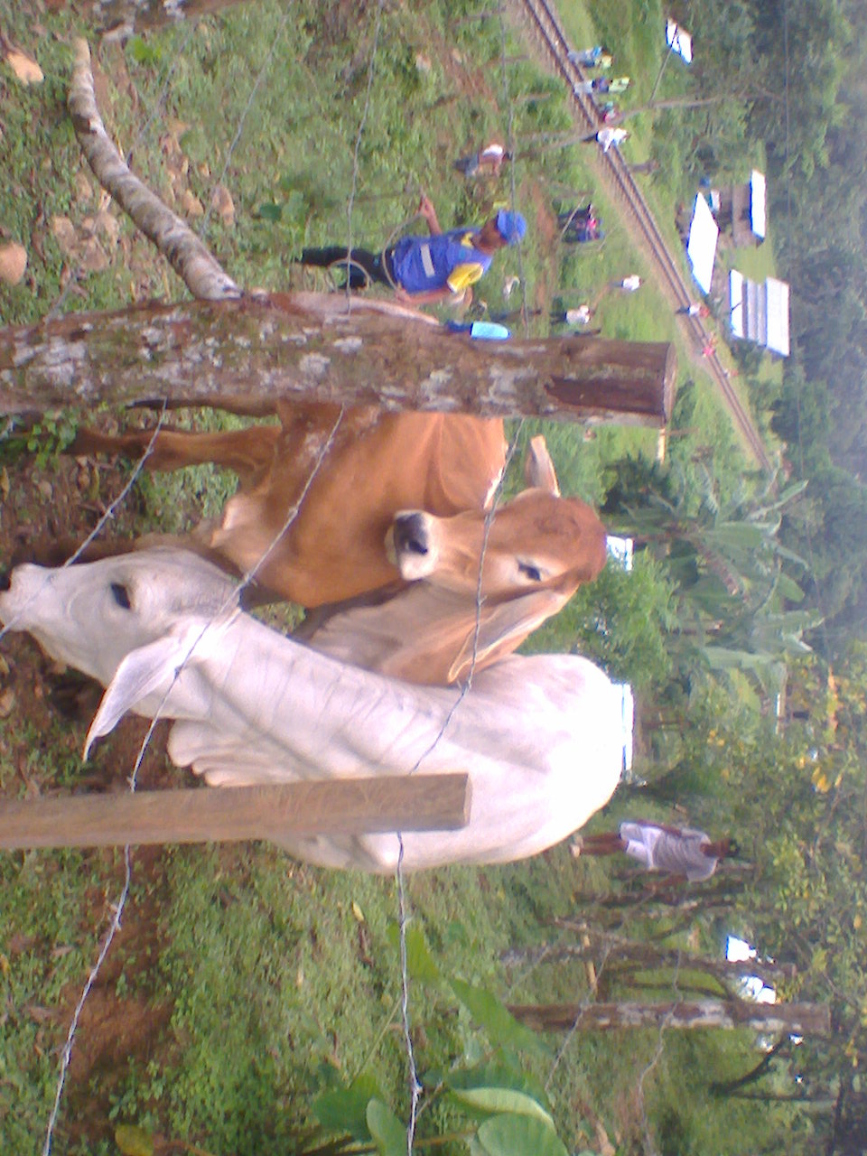
Figura1. Terneros para engorde y leche
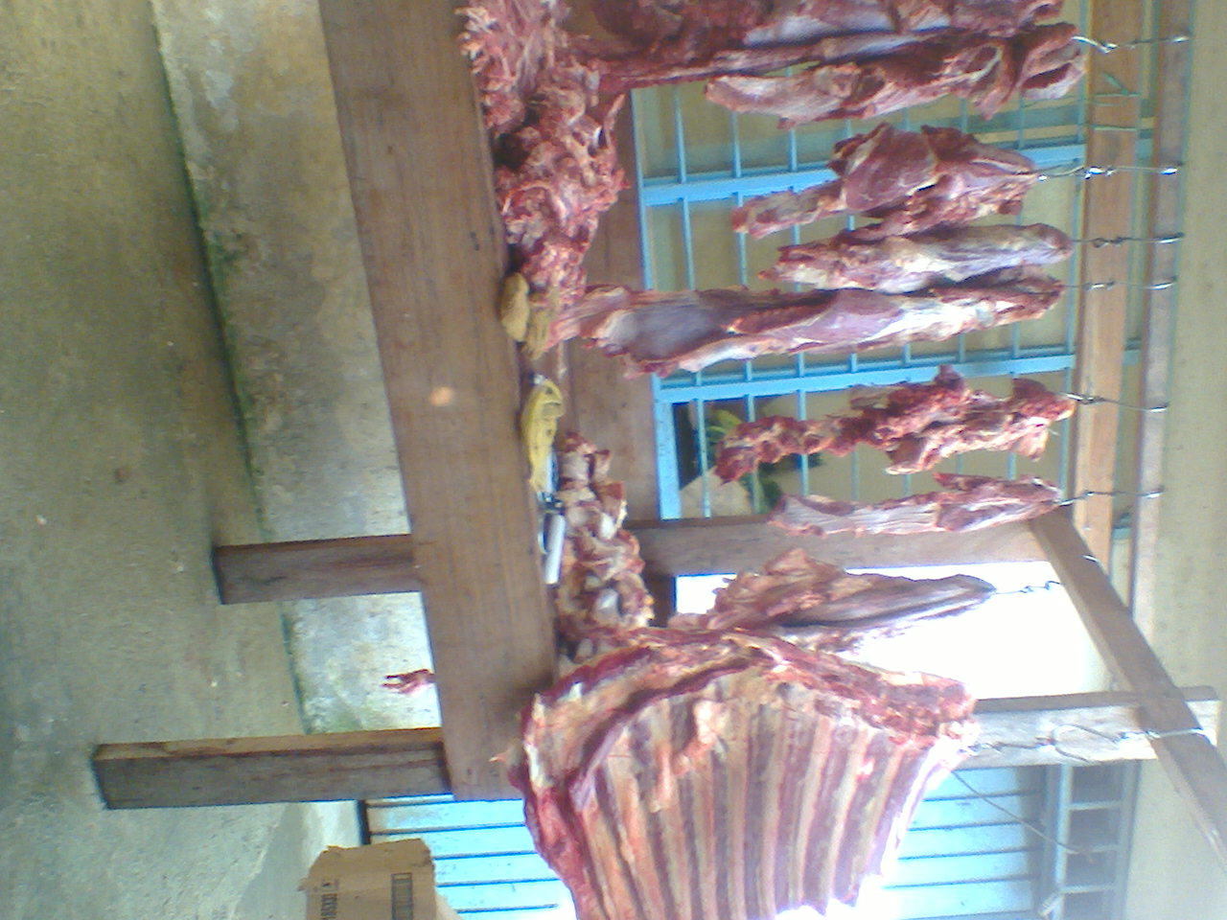

Figura 2. Producto Cárnico disponible

La asistencia técnica y motivación en pocos meses llevo tener seguridad alimentaria para las familias, siembre alimento y tendrás alimento fresco para su núcleo familiar, ver figuras.
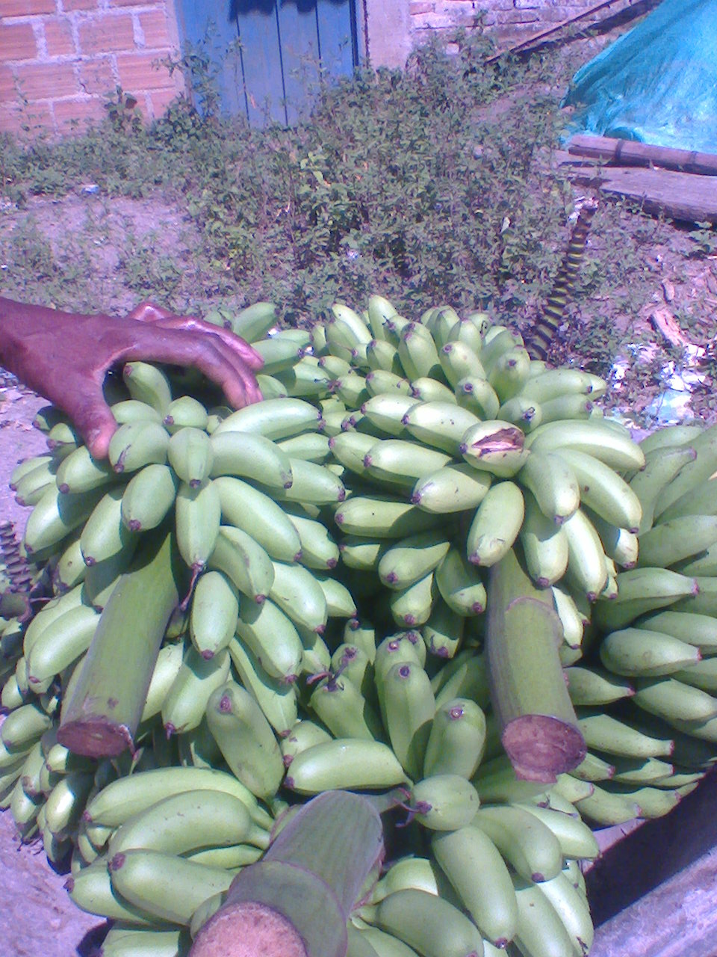

Figura 3. Bananito disponible

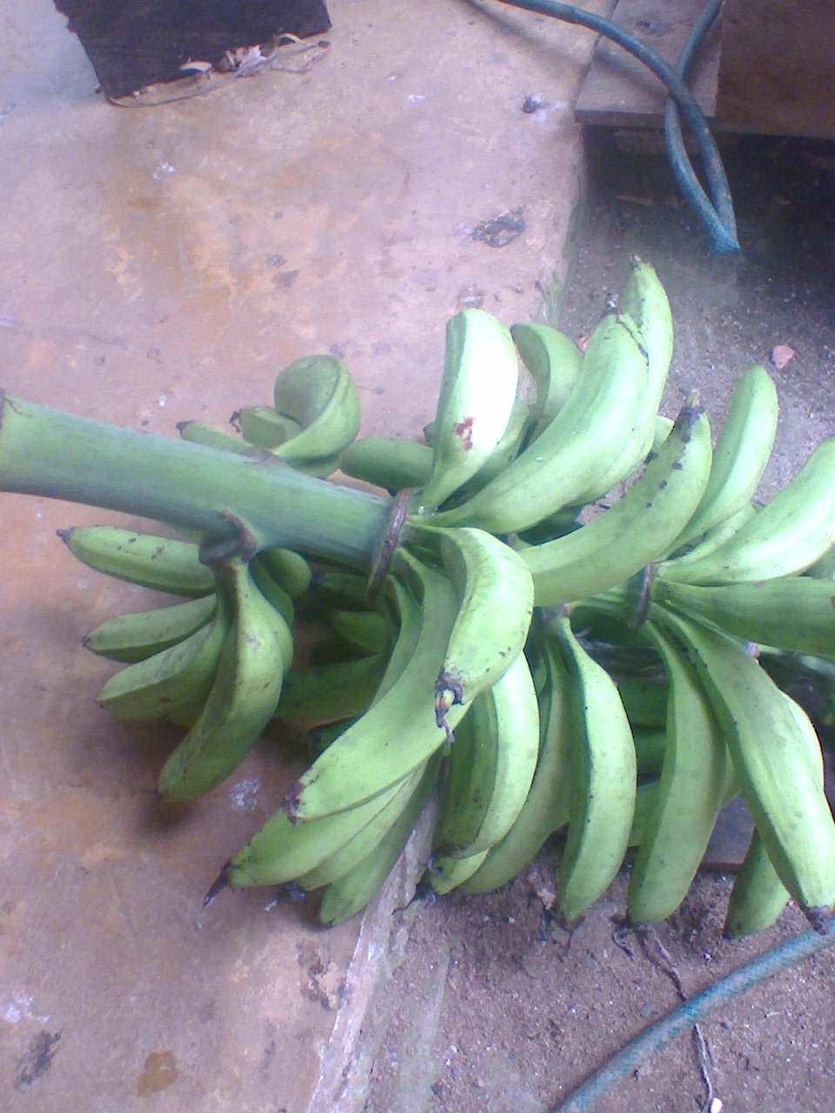

Figura 4. Plátano disponible

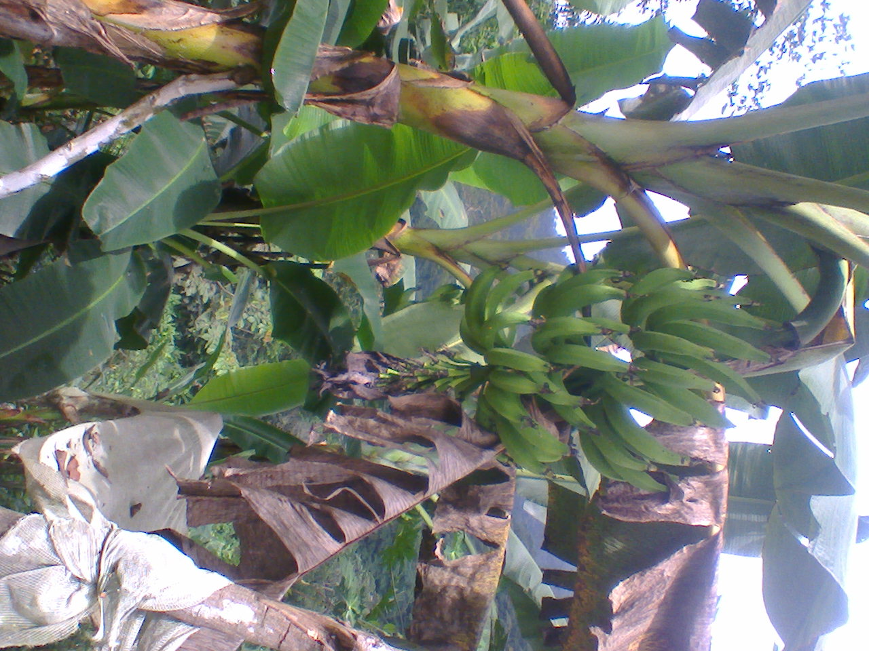

Figura 5. Racimo de plátano disponible

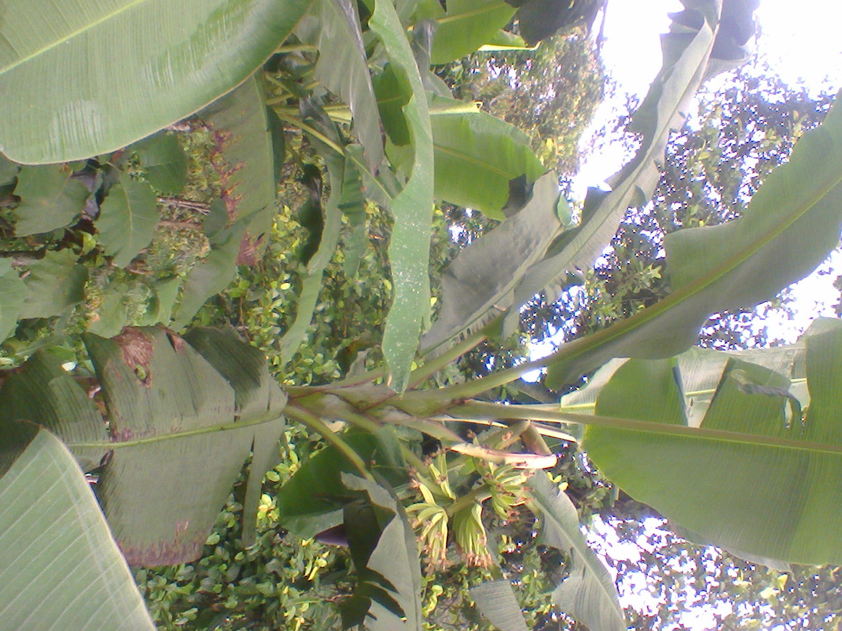

Figura 6. Cultivo de plátano

Una mata que siembres, en pocos días te produce alimento, la oportunidad es aprovechar y no comprar nada lo que se pueda producir en el medio donde esté ubicado, Para llegar a estos logros fue una tarea difícil, porque significo romper paradigmas y volver a la comunidad indígena autosuficiente y vivir pobre pero dignamente. Ver figuras.

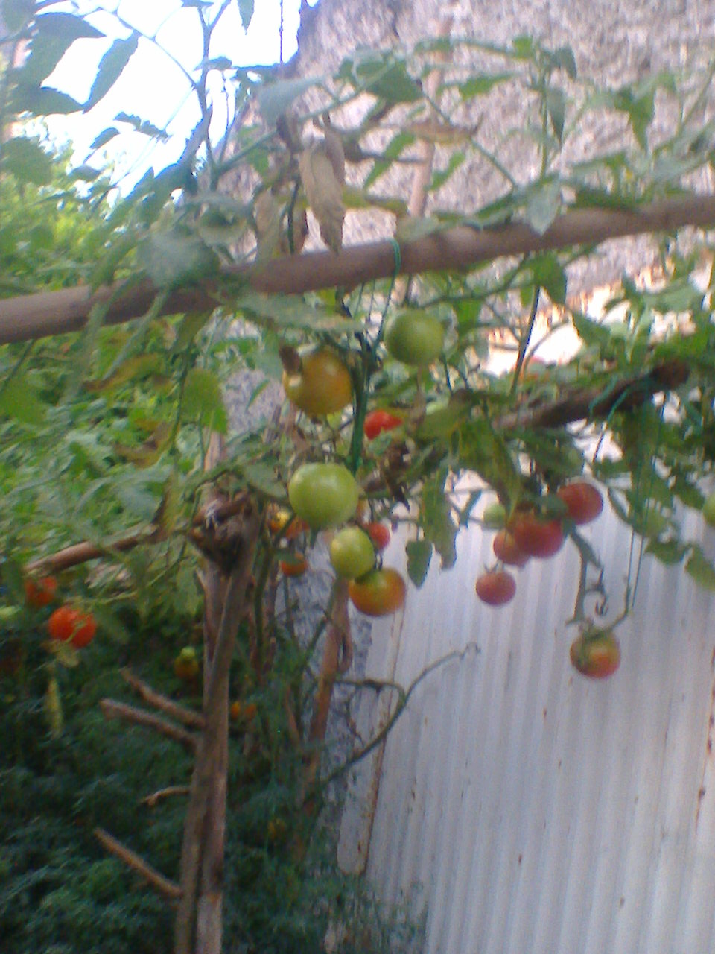
Figura 7. Producción de tomate en la casa

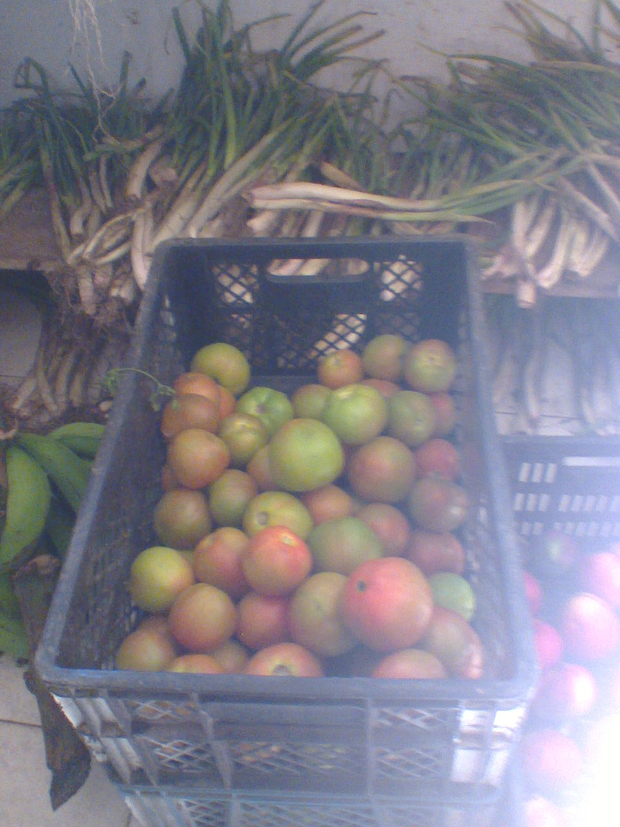

Figura 8.Venta de hortalizas

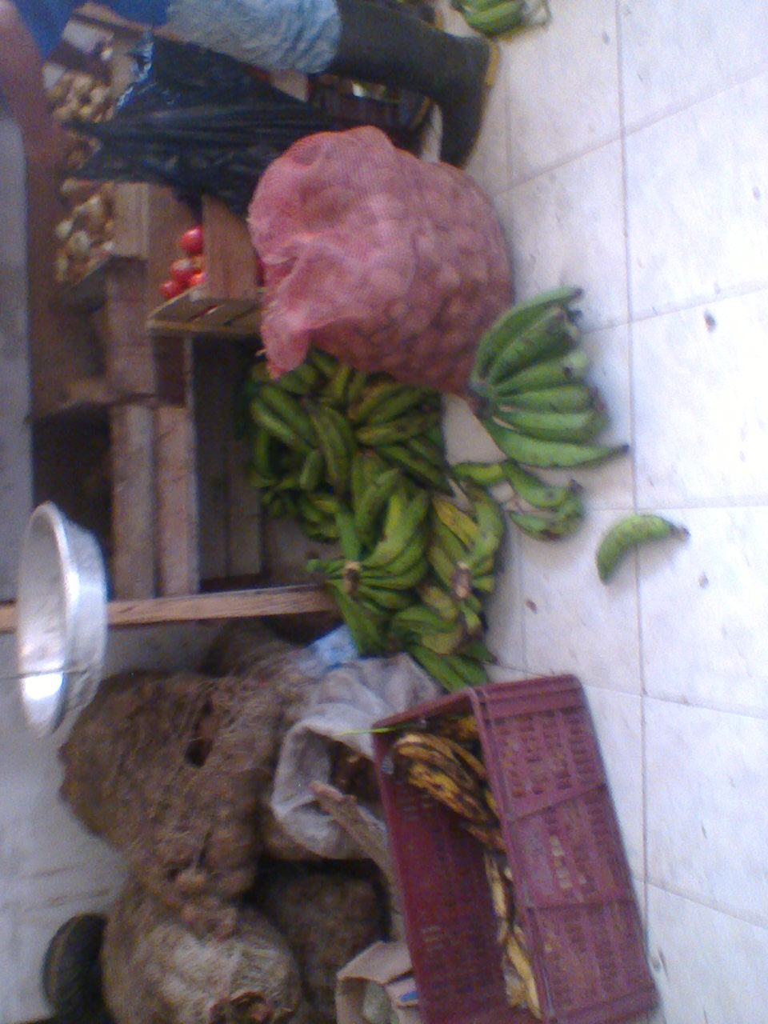

Figura 9.Venta productos excedentes en la tienda

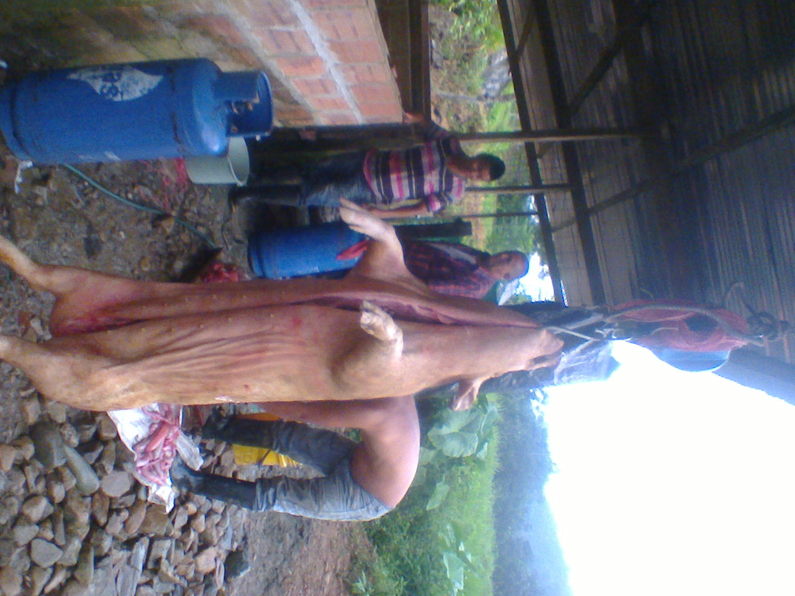

Figura 10. Producción y beneficio de cerdos

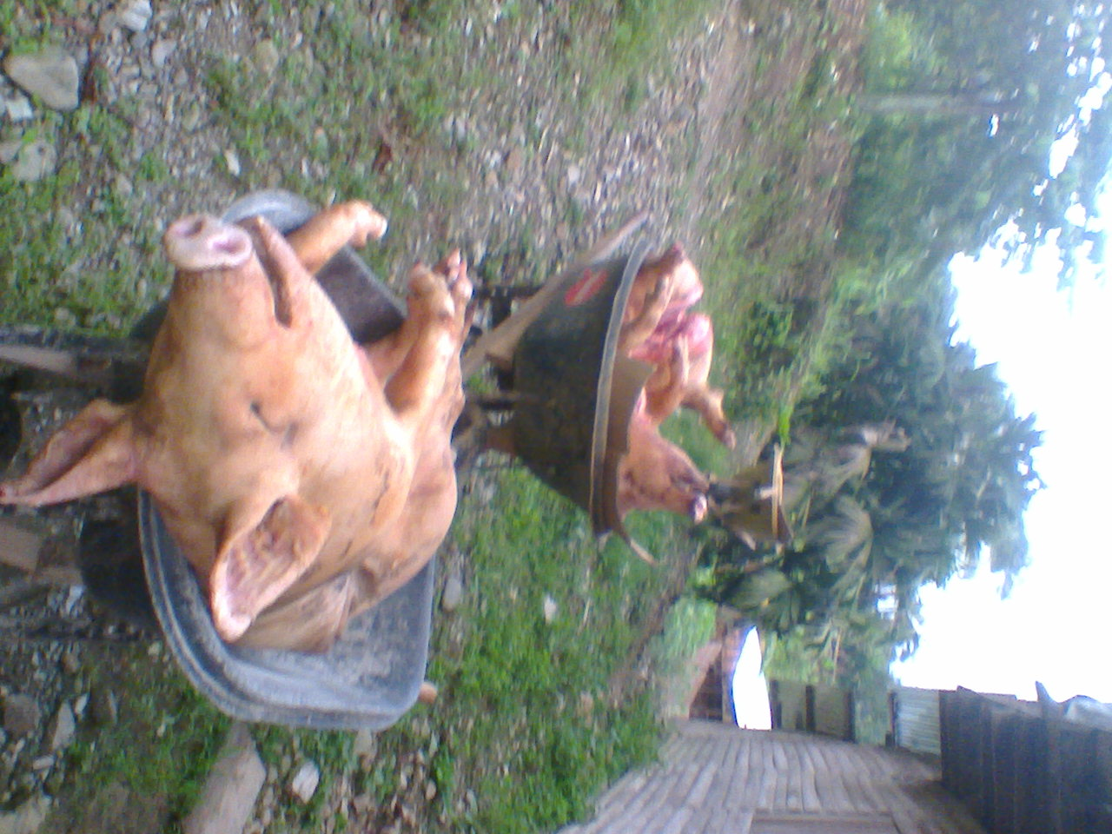

Figura 11. Producción y ventas

Se puede producir alimento para la familia y colectivamente para todos, como dice Yunus. M. (2010), pág. 17.

Después de varios meses de estar indagando sobre seguridad alimentaria e estar motivando en producción agrícola y pecuaria se logró demostrar que si puede llegar a ser autosuficiente en sus territorios y garantizar la pervivencia en sus resguardos indígenas y seguir conservando la biodiversidad, su cultura y la lengua como proceso de resistencia y pervivencia de estas culturas milenarias y patrimonio de la humanidad.

Por lo mismo la dedicación y el esfuerzo del estudiante dio un fruto importante que permitió llevar un proceso académico arduo para afianzar los estudios y a la vez la comunidad y el del equipo de apoyo no desfallecieren hubo la necesidad de gestionar e invirtieran en la comunidad, porque siempre estuvo seguro de alcanzar la meta y haciéndolos sentir importantes, para recoger buenos frutos en la investigación o en establecimientos de proyectos productivos agropecuarios con las entidades públicas, empresas privadas y comunitarias.

Por eso la disciplina siempre debe estar presente en una actividad que inicie, por eso es recomendable iniciar con actitud positiva, como estrategia de motivación y superación del hombre, además la profesión que estoy estudiando lo hice con amor, con responsabilidad, para llegar a ser exitoso en la vida, cuando ejerce la profesión con pasión y seducción va impactar en el trabajo y dará resultados positivos.

SUGERENCIAS

Gestionar y seguir constantemente motivando a los comuneros indígenas hacia la producción y establecimientos de cultivos y crías de animales domésticos.

Abrir dialogo con el Instituto Colombiano Agropecuario ICA

Ministerio de Agricultura y desarrollo rural

Vincular a los funcionarios de la Unidad Municipal de Asistencia Técnica Agropecuaria UMATA, para que apoye a la comunidad.

Apropiar recursos del resguardo indígena para trabajar sistemas de producción agropecuaria.

Invito a los estudiosos y académicos realizar propuestas teórico crítico que suele hacer a las economías capitalistas, como afirma. Gutiérrez, E (2009). Pag. 204. “De hecho, se ha tornado cada vez más difícil reconocer alguna divergencia sustantiva en las acciones y en los discursos de quienes actualmente oriental las propuestas de cambio educativo en todo el mundo. La tesis central que se viene a concluir es que no solo se está en un proceso privatizador a escala mundial abriendo la educación a los mercados y rompiendo la concepción de la educación como un derecho social que ha de ser protegido por el Estado, sino que se está adecuando a la misma educación a los principios prácticos del mercado”, por lo mismo es importante liderar y llevar acciones prácticas de creación de múltiples alternativas de producción y pervivencias de las producciones con semillas nativas y crías de animales domésticos para hacer resistencia a la organización del comercio mundial de los países ricos. Es decir con justicia social para contrarrestar la política destructora del nuevo neoliberalismo.

CONCLUSIONES

La educación es un proceso de dar y recibir conocimientos y desarrollar habilidades propias a través de la percepción de los sentidos o de los órganos del cuerpo adaptándolos con la dedicación y practica constante.

Por lo mismo la educación sirve para avanzar en los procesos y producir alimentos saludables, para cambiar y transformar el rumbo o la ruta de un individuo o una comunidad, descubriendo el elemento del yo de actitud positiva de superación de la persona y de una comunidad en general siendo autosuficiente en seguridad alimentaria.

Por ende con la actitud positiva, se logró trabajar la tierra y con poco terreno se puede producir alimento para la familia como el caso de la indígena nasa de la Delfina del municipio de Buenaventura Valle. Desde luego el facilitador tuvo mucho que ver para llegar a estos logros significativos para la comunidad Nasa.

Las universidades Colombianas que se incursionen a las selvas tropicales del pacifico y lleguen a las comunidades indígenas.

Las instituciones públicas deben prestar asistencia técnica agropecuaria a las comunidades indígenas, para que mejoren su nivel de vida y pervivan como grupo étnico y sigan aportando sus conocimientos ancestrales a la humanidad.

El estado Colombiano debe invertir a los territorios indígenas y apoyar en la creación de microempresas y empresas comunitarias agropecuarias.

La producción de alimentos es el único camino a la resistencia y pervivencia en los territorios indígenas.

Seguir las recomendaciones y sugerencias mencionadas.

AGRADECIMIENTO

Expreso mis sinceros agradecimientos a los habitantes indígenas del resguardo Nasa de la Delfina del Municipio de Buenaventura valle.

Al gobernador Indígena. Reinaldo Ibito ipia, por permitir trabajar con esta comunidad.

Al señor Gonzalo Hilamo Mesa, Rector de la institución Educativa Nachasin Agropecuarias, por los permisos que nos concedió para dedicar a esta investigación al mercadeo agropecuario y los salones que nos prestó para hacer las asambleas de reflexión con la comunidad.

Sinceros agradecimientos a los estudiantes de la Institución Educativa Nachasin.

Gracias a la universidad de Atlantic International University, que está permitiendo adquirir nuevos conocimientos en el programa de Maestría en ingeniería Agronómica.

Si se puede
Julian

BIBLIOGRAFÍA

Erazo, X & otros. (2014). Seguridad alimentaria. Derecho a la alimentación y políticas públicas contra el hambre en América Central. Fabiola Gutiérrez Gonzáles. Santiago de Chile. Editorial LOM. Pag 45

Braden, G. (2012). El Tiempo Fractal. Sirio. Málaga – España. Sirio, Editorial S.A. pag.5

Estadísticas de la FAO (s, f)” Acuerdo Marco de Cooperación”: 28 de marzo de 2015,http://www.fao.org/statistics/es/

Gutiérrez, E. (2009). Globalización y educación critica. Bogotá, Colombia. Ediciones Desde Abajo. Pag 204,205.

Sentencia de la corte constitucional de la república de Colombia. Decreto 004 del (2009) pag 7.

Delgado, F, & otros. (2009).Innovación Tecnológica, Soberanía Y Seguridad Alimentaria. Rosendo Gutiérrez. Bolivia. La Paz. AGRUCO-CAPTURED. Pag 11.

El experimento de la intención. McTaggart, L. (2008). Editorial Sirio, S.A. 395 páginas. España.

Yunus, M (2010). Empresas para todos: hacia un nuevo modelo de capitalismo que atiende las necesidades más urgentes de la humanidad. Grupo Editorial Normas. Pag 17.
ICONTEC. Instituto Colombiano de normas técnicas y Certificación. IV edición. Santa Fe de Bogotá. Colombia.2013.

